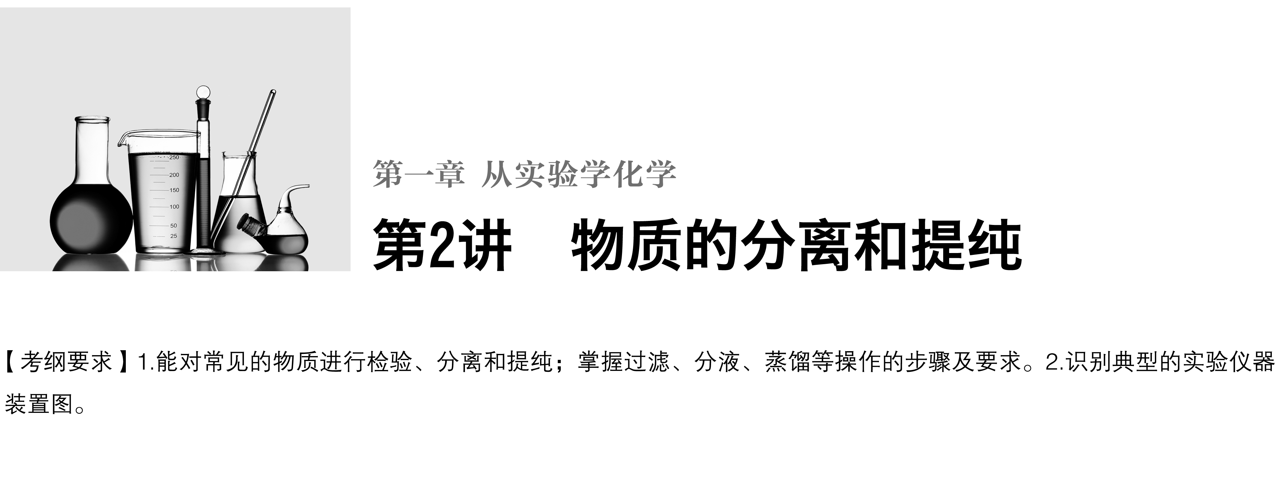

**考点一　物质分离、提纯的常用方法及装置**

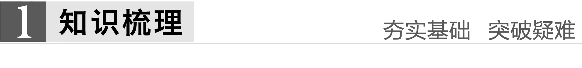

1.物质分离、提纯的区别

(1)物质的分离

将混合物的各组分分离开来，获得几种纯净物的过程。

(2)物质的提纯

将混合物中的杂质除去而得到纯净物的过程，又叫物质的净化或除杂。

2.物质分离、提纯的常用方法及装置

(1)常规实验装置

①过滤：适用条件：不溶性固体和液体的分离。说明：操作中a.一贴：滤纸紧贴漏斗内壁；二低：滤纸上边缘低于漏斗边缘，液面低于滤纸边缘；三靠：烧杯紧靠玻璃棒，玻璃棒轻靠三层滤纸处，漏斗下端尖口处紧靠烧杯内壁；b.若滤液浑浊，需更换滤纸，重新过滤。浑浊的原因可能是滤纸破损、滤液超过滤纸边缘。

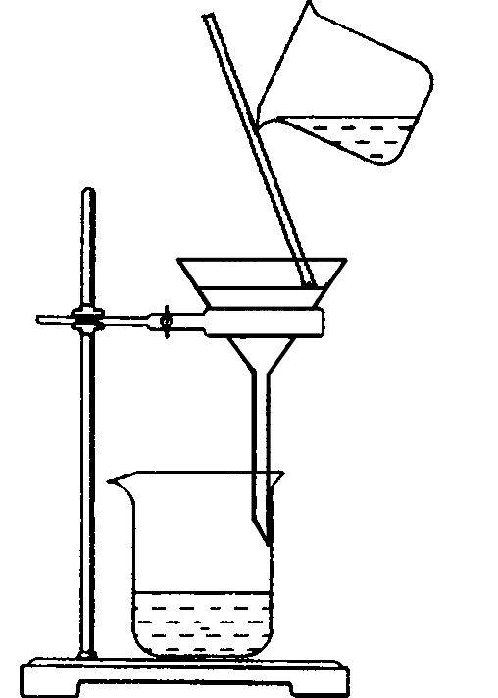

②蒸发：适用条件：分离易溶性固体的溶质和溶剂。说明：蒸发结晶适用于溶解度随温度变化不大的物质；而对溶解度受温度变化影响较大的固态溶质，采用降温结晶的方法。

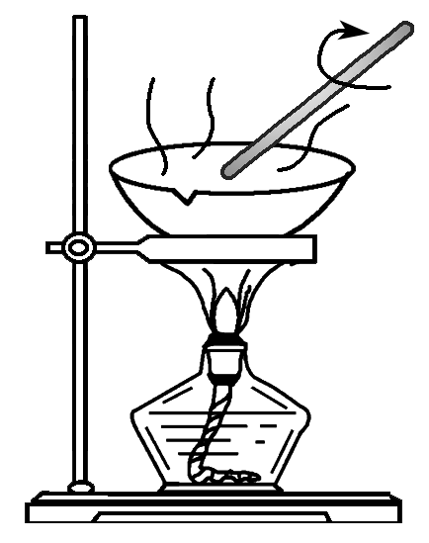

在蒸发结晶中应注意：a.玻璃棒的作用：搅拌，防止液体局部过热而飞溅；b.当有大量晶体析出时，停止加热，利用余热蒸干而不能直接蒸干。

③蒸馏：适用条件：分离沸点相差较大的互溶液体混合物。说明：a.温度计的水银球放在蒸馏烧瓶的支管口处；b.蒸馏烧瓶内要加沸石；c.冷凝管水流方向应为“逆流”。

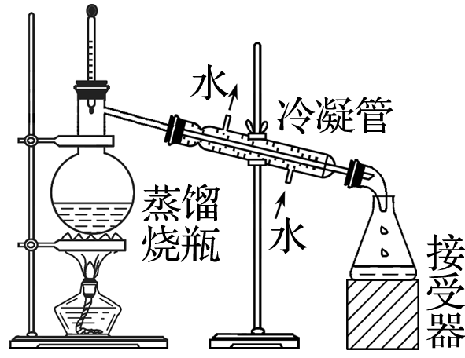

④萃取和分液：适用条件：分离互不相溶的两种液体。说明：a.溶质在萃取剂中的溶解度大；b.两种液体互不相溶；c.溶质和萃取剂不反应；d.分液时下层液体从下口流出，上层液体从上口倒出。

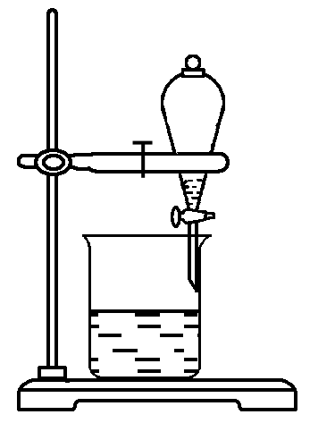

⑤升华(如下左图)：适用条件：除去不挥发性杂质或分离不同挥发程度的固体混合物。说明：利用物质升华的性质进行分离，属于物理变化。

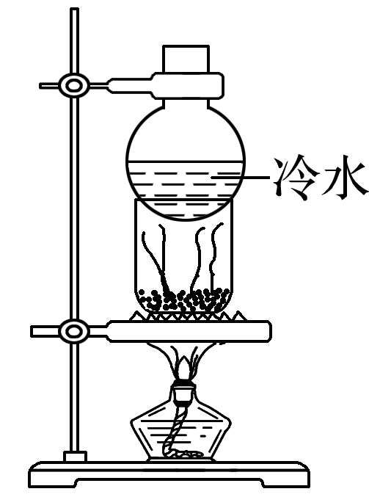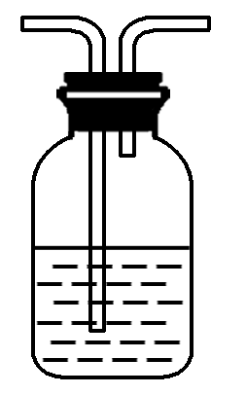

⑥洗气(如上右图)：适用条件：除去气体中的杂质气体。说明：长管进气短管出气。

(2)创新实验装置

①过滤装置的创新——抽滤

由于水流的作用，使图1装置a、b中气体的压强减小，故使过滤速率加快。

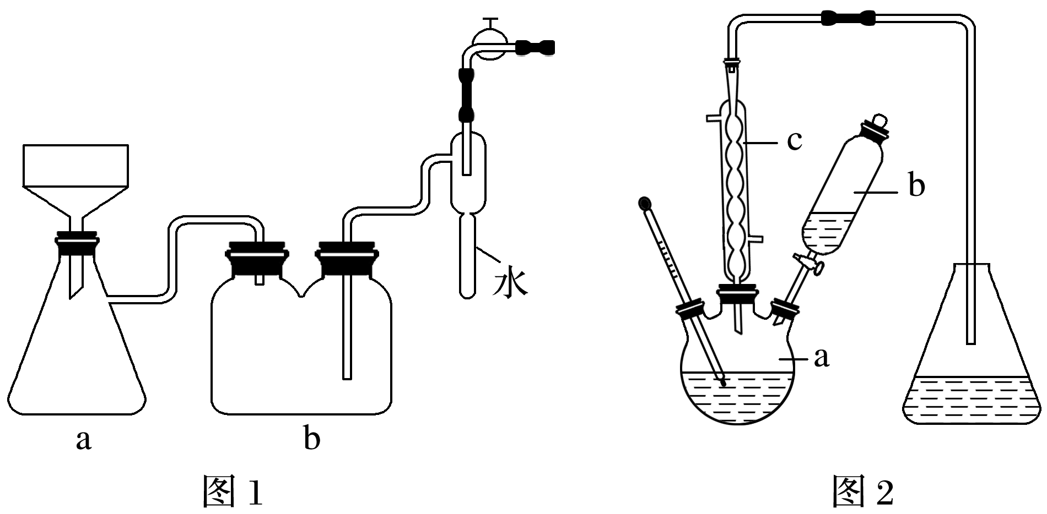

②蒸馏装置的创新

图2，由于冷凝管竖立，使液体混合物能冷凝回流，若以此容器作反应容器，可使反应物能循环利用，提高了反应物的转化率。

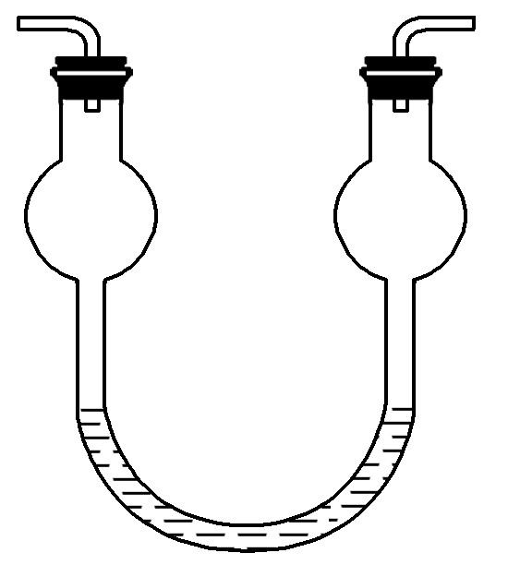

③洗气装置的创新——双耳球吸收法

由于双耳球上端球形容器的容积较大，能有效地防止倒吸。故该装置既能除去气体中的气态杂质，又能防止倒吸。

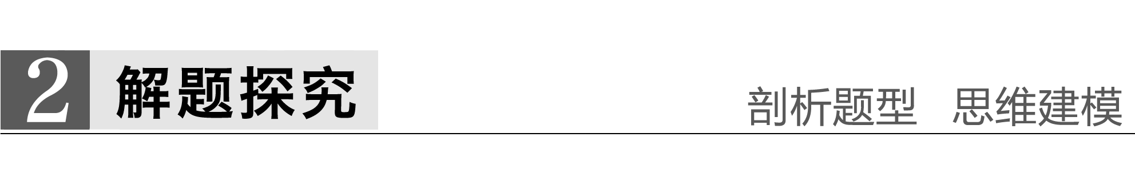

题组一　物质分离、提纯仪器的选择及注意事项

1.下列仪器：①普通漏斗；②容量瓶；③蒸馏烧瓶；④天平；⑤分液漏斗；⑥滴定管；⑦燃烧匙。常用于物质分离的是(　　)

A.①③④ B.①②⑥ C.①③⑤ D.③④⑦

答案　C

解析　①普通漏斗：用于过滤分离固液混合物。③蒸馏烧瓶：用于液体蒸馏，分离沸点相差较大的液态混合物。⑤分液漏斗：萃取分离互不相溶的液态混合物。

2.下列实验操作中错误的是(　　)

A.分液时，分液漏斗下层液体从下口放出，上层液体从上口倒出

B.蒸馏操作时，应使温度计水银球靠近蒸馏烧瓶的支管口处

C.蒸馏中，冷却水应从冷凝管的下口通入，上口流出

D.蒸发操作时，应使混合物中的水分完全蒸干后，再停止加热

答案　D

解析　蒸发结晶时，当蒸发至大量晶体析出时要停止加热，利用余热蒸干，不能直接蒸干。

题组二　物质分离、提纯装置的识别

3.下列有关实验装置进行的相应实验，能达到实验目的的是(　　)

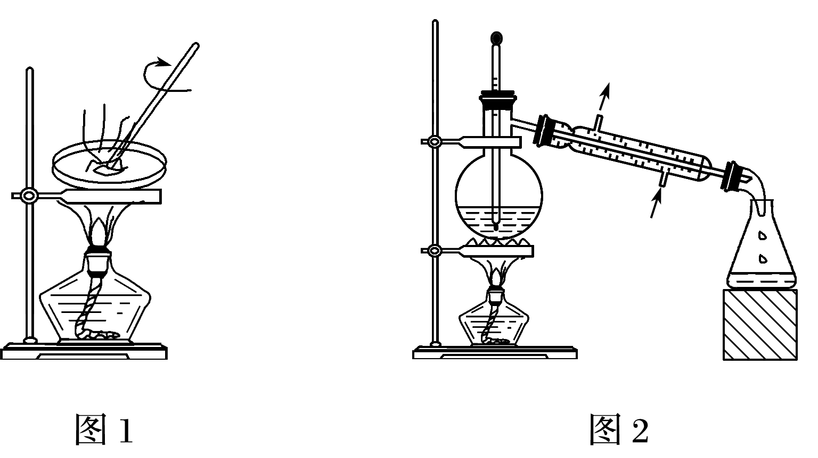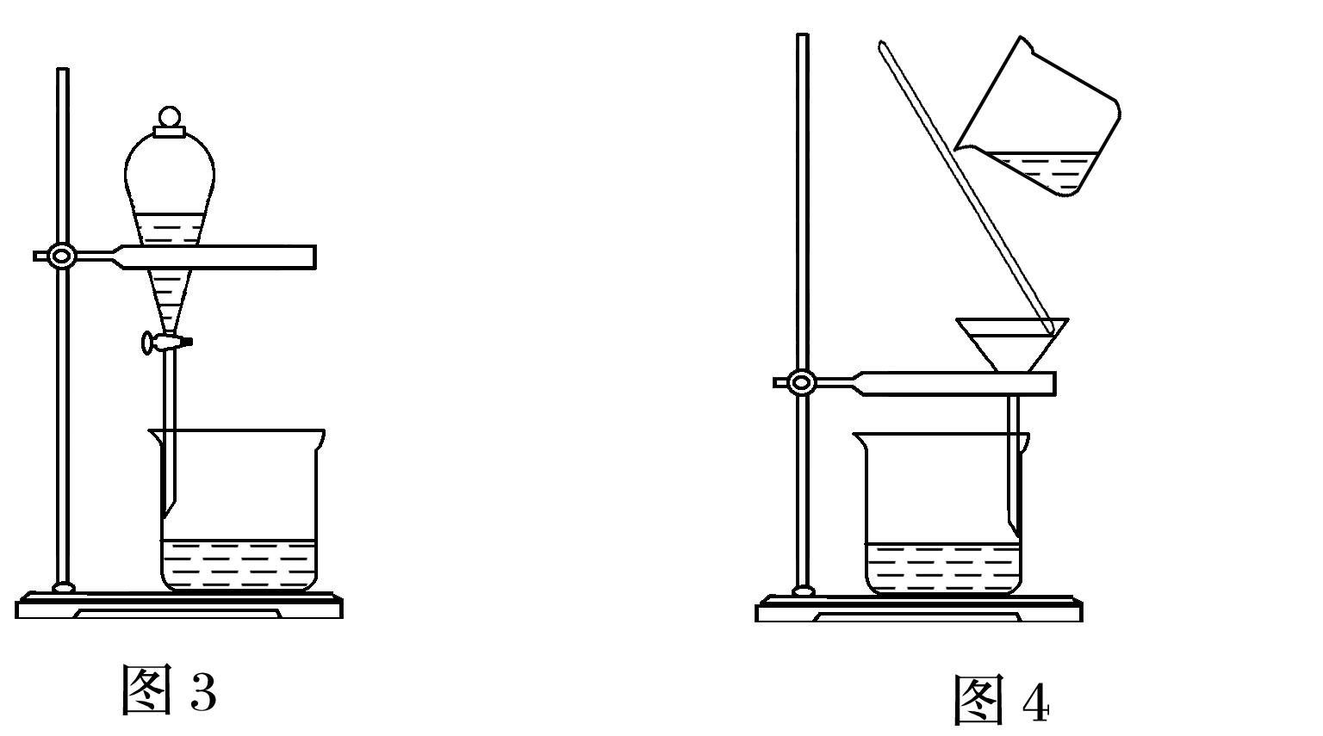

A.利用图1装置可从氯化铁溶液中直接蒸发结晶获得氯化铁晶体

B.利用图2装置可分离石油，得到汽油、煤油和柴油等各种馏分

C.利用图3装置可分离CH3CH2OH和CH3COOC2H5

D.利用图4和图1可进行粗盐提纯

答案　D

解析　加热FeCl3溶液，促进盐类水解，直接蒸干得到的是Fe(OH)3或Fe2O3，A项错误；石油分馏时，温度计的水银球应放在蒸馏烧瓶的支管口处，B项错误；乙醇和乙酸乙酯互溶，不能用分液法分离，C项错误。

4.从海带中提取碘要经过灼烧、浸取、过滤、氧化、萃取、分液、蒸馏等操作，下列对应的装置合理、操作规范的是(　　)

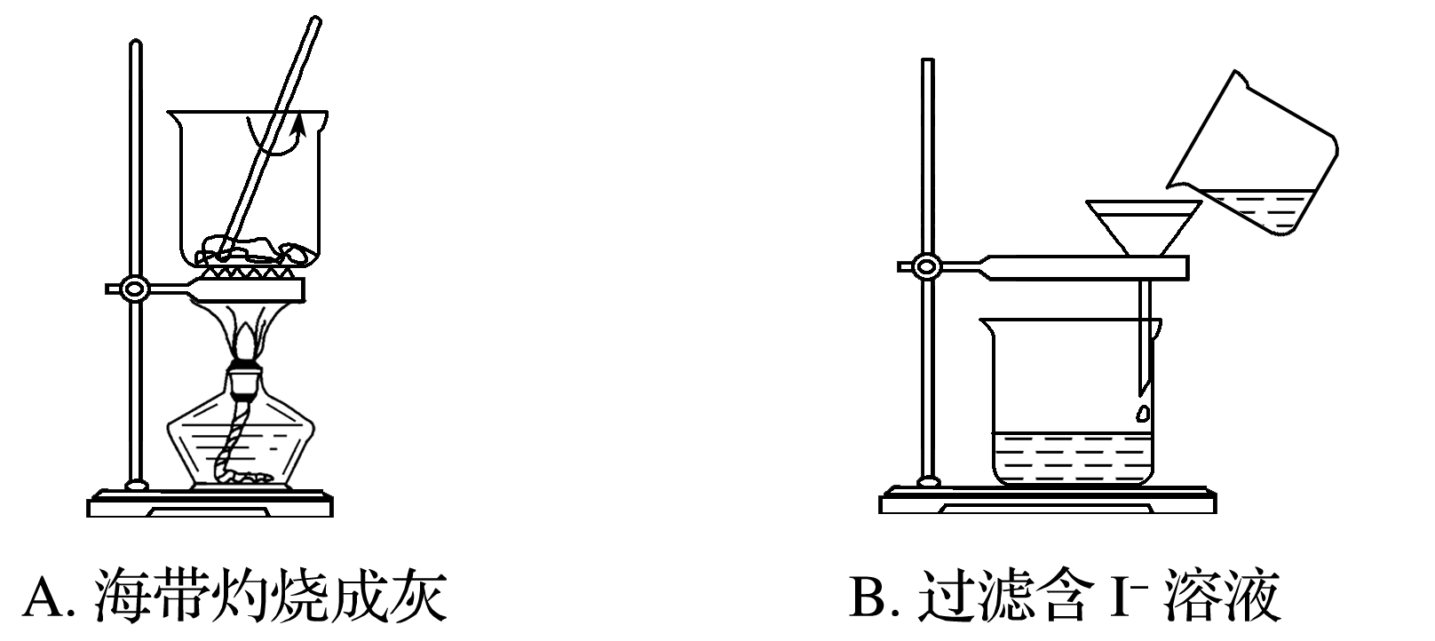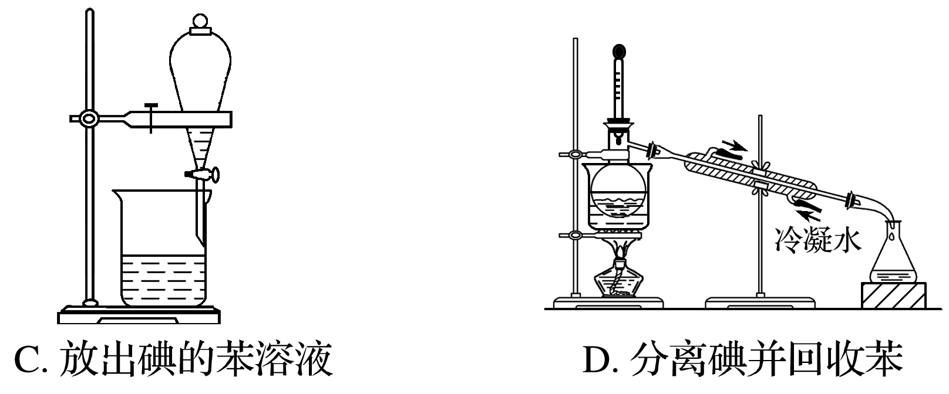

答案　D

解析　A项，灼烧应选用坩埚，错误；B项，应用玻璃棒引流，且漏斗下端尖口处要紧贴烧杯内壁，错误；C项，碘的苯溶液应从上口倒出，错误。



熟记常见物质分离操作中的注意事项

1.过滤中的“3要求”：一贴二低三靠。

2.蒸发中的“2注意”：玻璃棒搅拌和不能蒸干。

3.萃取分液中的“4步操作”：加萃取剂—振荡放气—静置分层—分液。

4.蒸馏中的“3注意”：温度计水银球的位置，冷却水的进出方向，加沸石防暴沸。

**考点二　物质分离、提纯方法的选择**



1.依据物理性质选择分离、提纯的方法

(1)“固＋固”混合物的分离(提纯)

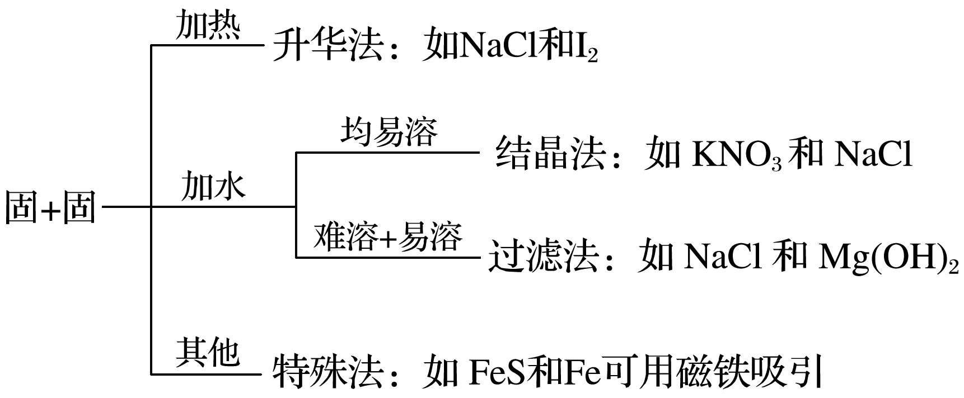

(2)“固＋液”混合物的分离(提纯)

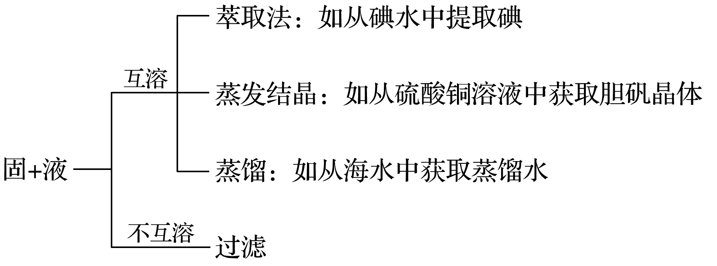

(3)“液＋液”混合物的分离(提纯)

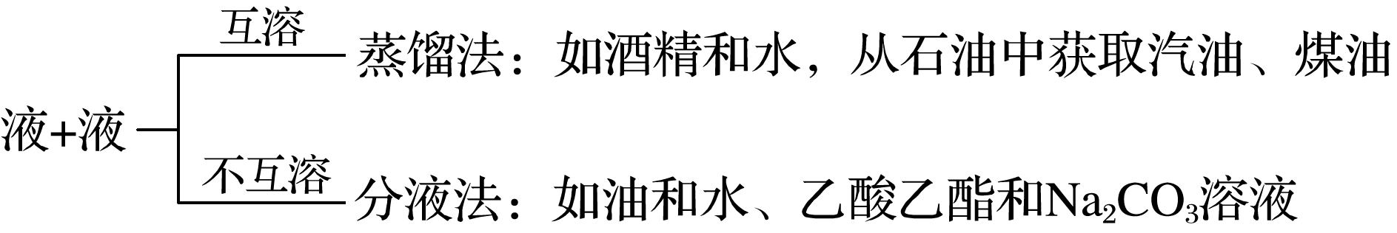

2.依据化学性质选择分离、提纯的方法

|  |  |  |
| --- | --- | --- |
| 方法 | 原理 | 杂质成分 |
| 沉淀法 | 将杂质离子转化为沉淀 | Cl－、SO、CO及能形成沉淀的阳离子 |
| 气化法 | 将杂质离子转化为气体 | CO、HCO、SO、HSO、S2－、NH |
| 杂转纯法 | 将杂质转化为需要提纯的物质 | 杂质中含不同价态的相同元素(用氧化剂或还原剂)、同一种酸的正盐与酸式盐(用酸、酸酐或碱) |
| 氧化还  原法 | 用氧化剂(还原剂)除去具有还原性(氧化性)的杂质 | 如用酸性KMnO4除去CO2中的SO2，用热的铜粉除去N2中的O2 |
| 热分解法 | 加热使不稳定的物质分解除去 | 如除去NaCl中的NH4Cl等 |
| 酸碱  溶解法 | 利用物质与酸或碱溶液混合后的差异进行分离 | 如用过量的NaOH溶液可除去Fe2O3中的Al2O3 |
| 电解法 | 利用电解原理除去杂质 | 含杂质的金属作阳极、纯金属(M)作阴极，含M的盐溶液作电解质溶液 |

深度思考



1.下列分离物质的方法中，利用了物质的沸点的是(　　)

A.蒸馏 B.萃取 C.重结晶 D.蒸发

答案　A

解析　萃取、重结晶是利用物质溶解度的不同而分离；蒸发是通过加热将溶剂蒸发掉；蒸馏则是利用物质沸点不同将物质进行分离。

2.除去下列常见物质中的杂质，完成表格：

|  |  |  |  |  |
| --- | --- | --- | --- | --- |
| 序号 | 原物质 | 所含杂质 | 除杂质试剂 | 主要操作方法 |
| ① | N2 | O2 | 灼热的铜网 | 固体吸收气体 |
| ② | CO | CO2 | NaOH溶液或碱石灰 | 洗气或固体吸收气体 |
| ③ | CO2 | CO | 灼热的CuO | 用固体转化气体 |
| ④ | CO2 | HCl | 饱和NaHCO3溶液 | 洗气 |
| ⑤ | Cl2 | HCl | 饱和食盐水 | 洗气 |
| ⑥ | 碳粉 | CuO | 稀酸(如稀盐酸) | 过滤 |
| ⑦ | Fe2O3 | Al2O3 | 过量NaOH溶液 | 过滤 |
| ⑧ | NaHCO3  溶液 | Na2CO3 | CO2 | 加酸转化 |
| ⑨ | FeCl3  溶液 | FeCl2 | Cl2 | 加氧化剂转化 |
|  | FeCl2  溶液 | FeCl3 | Fe | 加还原剂转化 |
| ⑪ | MgCl2  溶液 | FeCl3 | MgO | 沉淀转化 |
| ⑫ | NaCl晶体 | NH4Cl |  | 加热分解 |
| ⑬ | 乙酸乙酯 | 乙酸 | 饱和Na2CO3溶液 | 分液 |



题组一　物质分离、提纯方法的选择

1.下列实验中，所采取的分离方法与对应原理都正确的是(　　)

|  |  |  |  |
| --- | --- | --- | --- |
| 选项 | 目的 | 分离方法 | 原理 |
| A | 除去KCl中的MnO2 | 蒸发结晶 | 溶解度不同 |
| B | 除去碘中的NaCl | 加热、升华 | NaCl的熔点高，碘易升华 |
| C | 分离KNO3和NaCl | 重结晶 | KNO3的溶解度大于NaCl |
| D | 分离食用油和汽油 | 分液 | 食用油和汽油的密度不同 |

答案　B

解析　除去KCl中的MnO2应采用过滤的方法；B项，碘易升华，加热可分离；C项，利用重结晶方法分离KNO3和NaCl是利用KNO3的溶解度受温度的影响大于NaCl；D项，食用油和汽油互溶，但沸点不同应用蒸馏的方法分离。

2.对下列各组物质：①NaNO3和NaCl；②CaCl2和CaCO3；③MnO2和KCl；④BaSO4和AgCl，可按照溶解、过滤、蒸发的实验操作顺序，将他们相互分离的是(　　)

A.只有① B.③④ C.②③ D.②④

答案　C

解析　要将两种固体按溶解、过滤、蒸发的实验操作顺序分离，必需的条件是其中一种固体难溶于水，另一种固体易溶于水。对于所给出的物质组：①两者都易溶；④两者都难溶，均不能用指定的方法分离；②CaCl2易溶，CaCO3难溶；③MnO2难溶，KCl易溶，可用指定的方法分离。

3.为提纯下列物质(括号内的物质是杂质)，所选用的除杂试剂和分离方法都正确的是(　　)

|  |  |  |  |
| --- | --- | --- | --- |
| 选项 | 被提纯物质 | 除杂试剂 | 分离方法 |
| A | 淀粉(NaCl) | H2O | 分液 |
| B | Al2O3(SiO2) | NaOH | 过滤 |
| C | CO2(CO) | 灼热的CuO | 用固体转化气体 |
| D | CO2(HCl) | 饱和Na2CO3溶液 | 洗气 |

答案　C

4.下列有关除杂的实验操作不合理的是(　　)

A.除去酸性MgCl2溶液中少量的FeCl3：加入足量的Mg(OH)2并过滤

B.除去NaCl溶液中少量的Na2S：加入AgCl后再过滤

C.除去石英中的少量碳酸钙：用稀盐酸溶解后过滤

D.除去氯化钠固体中的少量纯碱：加入足量氯化钙，过滤、蒸发、结晶

答案　D

解析　A项，Mg(OH)2和酸反应促进Fe3＋水解形成Fe(OH)3沉淀，通过过滤即可除去Fe(OH)3；B项，Na2S和AgCl反应生成Ag2S沉淀和NaCl，过滤除去Ag2S和剩余的AgCl，即可除去NaCl溶液中的Na2S；C项，碳酸钙能够溶解于稀盐酸生成可溶的CaCl2，通过过滤可得到纯净的石英；D项，能除去杂质纯碱，但又引入了新的杂质CaCl2。

题组二　物质分离、提纯的实验方案及流程分析

5.如图所示为从固体混合物中分离X的两种方案，请根据方案1和方案2指出下列说法中合理的是(　　)

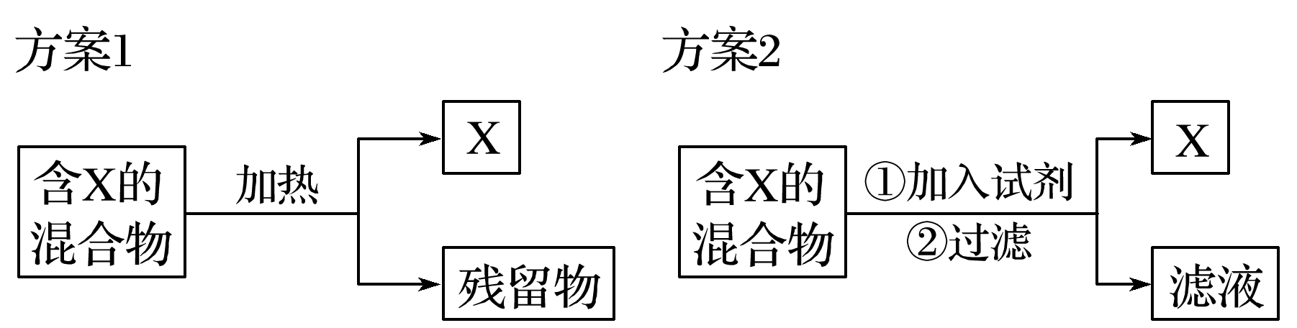

A.可以选用方案1分离碳酸氢钠中含有的氯化铵

B.方案1中的残留物应该具有的性质是受热易挥发

C.方案2中加入的试剂一定能够与除X外的物质发生化学反应

D.方案2中加入NaOH溶液可以分离出SiO2和Fe2O3混合物中的Fe2O3

答案　D

解析　①加热法分离提纯固体混合物应满足的条件：一种物质受热易挥发或分解，另一物质受热不挥发或难分解。②加试剂法分离(过滤)提纯固体混合物应满足的条件：所加试剂能达到让一种物质形成溶液，而另一物质形成难溶物的状态。A项中碳酸氢钠、氯化铵受热均易分解，故用方案1不能将两物质分离开，错误；B项方案1中的残留物应该具有受热时不挥发或难分解的性质，错误；C项方案2中加入的试剂可能不与除X外的物质发生化学反应 ，如加水进行溶解分离，错误；D项中SiO2与NaOH溶液反应生成Na2SiO3溶解而分离，正确。

6.食盐是日常生活的必需品，也是重要的化工原料。粗食盐常含有少量K＋、Ca2＋、Mg2＋、Fe3＋、SO等杂质离子，实验室提纯NaCl的流程如下：

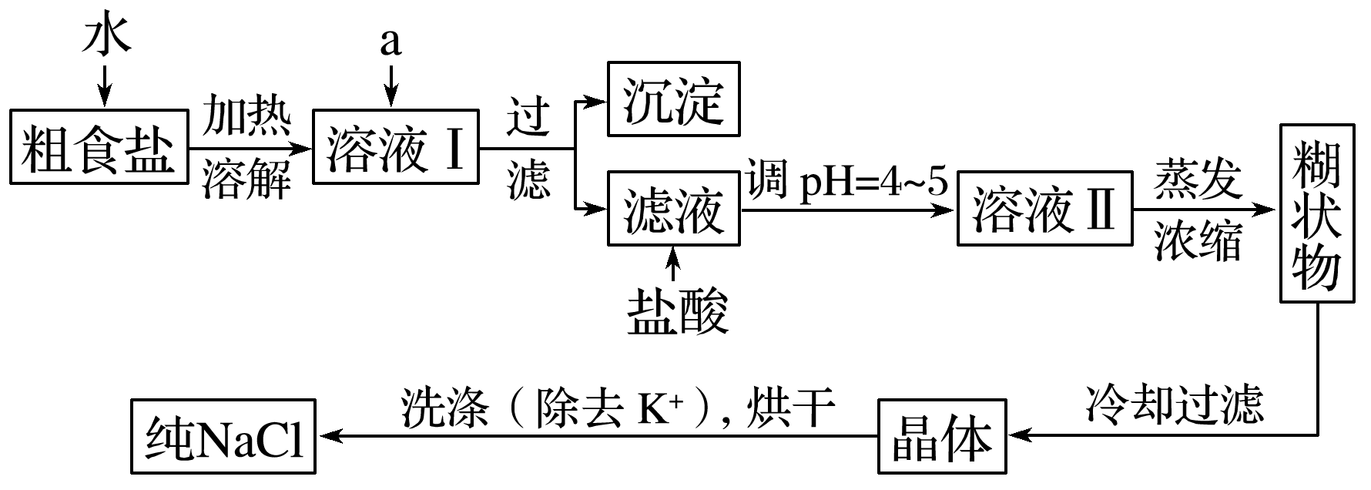

提供的试剂：饱和Na2CO3溶液、饱和K2CO3溶液、NaOH溶液、BaCl2溶液、Ba(NO3)2溶液、75%乙醇、四氯化碳。

(1)欲除去溶液Ⅰ中的Ca2＋、Mg2＋、Fe3＋、SO，选出a所代表的试剂，按滴加顺序依次为____________(填化学式)。

(2)洗涤除去NaCl晶体表面附带的少量KCl，选用的试剂为______________。

答案　(1)NaOH、BaCl2、Na2CO3(或BaCl2、NaOH、Na2CO3或BaCl2、Na2CO3、NaOH)

(2)75%乙醇

解析　为除去Mg2＋和Fe3＋可选用NaOH溶液，除去SO选用BaCl2溶液，过量的BaCl2溶液要用饱和Na2CO3溶液来除去，因此只要BaCl2在Na2CO3之前即可，NaOH顺序可变；除去NaCl晶体表面附带的少量KCl，选用的试剂为75%的乙醇，因为乙醇溶解氯化钾后易挥发不残留其他物质。



1.分离和提纯物质应遵循的原则

(1)不引入新杂质的原则。如果引入杂质则在后续操作中必须除杂。

(2)不损耗、不减少被提纯物质的原则。

(3)实验操作要简便易行的原则。

(4)加入试剂的顺序要合理的原则。用化学方法除去溶液中的杂质时，要使被分离的物质或离子尽可能除净，需要加入过量的分离试剂，在多步分离过程中，后加的试剂应能够把前面所加入的无关物质或离子除去。

2.物质分离、提纯综合实验题热点归纳

(1)如何提取母液中的成分

案例1　在粗盐的提纯实验中，过滤，舍去不溶性杂质(滤渣)后，怎样从母液中获取NaCl固体？

提示　加热蒸发，当析出大量NaCl晶体时，停止加热，利用余热蒸干。

案例2　若母液是CuSO4饱和溶液，怎样获得CuSO4·5H2O晶体？

提示　加热蒸发，冷却结晶，过滤。

(2)需要滤渣时，如何得到纯净的滤渣

案例3　在测定Na2SO4和NaCl的混合物中Na2SO4的质量分数时，可以在混合物中加入过量BaCl2溶液，沉淀SO，然后过滤、洗涤、烘干、称量得到BaSO4的质量，试问：

①怎样判断SO是否沉淀完全？

提示　在上层清液中，再加入BaCl2溶液，若产生白色沉淀，说明SO未沉淀完全，反之则沉淀完全。

②过滤完毕后，为什么要洗涤沉淀(即洗涤沉淀的目的)?

提示　洗去可溶性杂质(Na＋、Cl－等)。

③沉淀的洗涤方法？

提示　沿玻璃棒向漏斗中注水至浸没沉淀，待水自然流下后，再重复2～3次。

④怎样判断沉淀是否洗净？

提示　取最后一次滤出液少许于试管中，滴加稀HNO3酸化的AgNO3溶液，若产生白色沉淀，说明沉淀未洗净，反之已洗净。

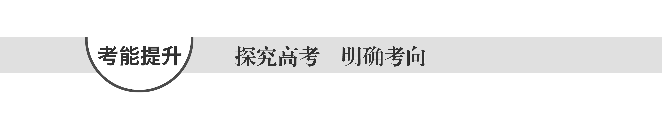

1.(高考选项组合题)下列有关物质分离、提纯的操作叙述错误的是(　　)

A.做蒸馏实验时，在蒸馏烧瓶中应加入沸石，以防暴沸。如果在沸腾前发现忘记加沸石，应立即停止加热，冷却后补加(2015·浙江理综，8B)

B.提纯混有少量硝酸钾的氯化钠，应采用在较高温度下制得浓溶液再冷却结晶、过滤、干燥的方法(2015·浙江理综，8D)

C.1­己醇的沸点比己烷的沸点高，1­己醇和己烷可通过蒸馏初步分离(2015·广东理综，9A)

D.提纯含有少量乙酸的乙酸乙酯：向含有少量乙酸的乙酸乙酯中加入适量饱和Na2CO3溶液，振荡后静置分液，并除去有机相的水(2015·江苏，13B)

答案　B

解析　A项，做蒸馏实验时，在蒸馏烧瓶中应加入沸石或碎瓷片，以防暴沸，如果忘记加入，应立即停止加热，冷却后补加，正确；B项，正确操作是蒸发结晶、趁热过滤、洗涤、干燥；C项，互溶的液体物质沸点相差较大的，可以用蒸馏的方法分离，正确；D项，乙酸的酸性强于碳酸钠，用饱和碳酸钠可以除去乙酸，还可以降低乙酸乙酯的溶解度使之析出，然后分液即可，故正确。

2.(2014·海南，5)下列除杂操作可行的是(　　)

A.通过浓硫酸除去HCl中的H2O

B.通过灼热的CuO除去H2中的CO

C.通过灼热的镁粉除去N2中的O2

D.通过水除去CO中的CO2

答案　A

解析　A项，浓硫酸具有吸水性且不与HCl发生反应，所以除去HCl中的H2O可以通过浓硫酸进行，正确；B项，H2和CO均能与CuO发生反应(H2＋CuOCu＋H2O、CO＋CuOCu＋CO2)，错误；C项，N2和O2均能与镁粉发生反应(3Mg＋ N2 Mg3N2、2Mg＋O22MgO)，错误；D项，CO2在水中的溶解度很小，不能用水来除去CO中的CO2，应利用NaOH溶液除去CO中的CO2，错误。

3.(2013·重庆理综，4)按以下实验方案可以从海洋动物柄海鞘中提取具有抗肿瘤活性的天然产物。

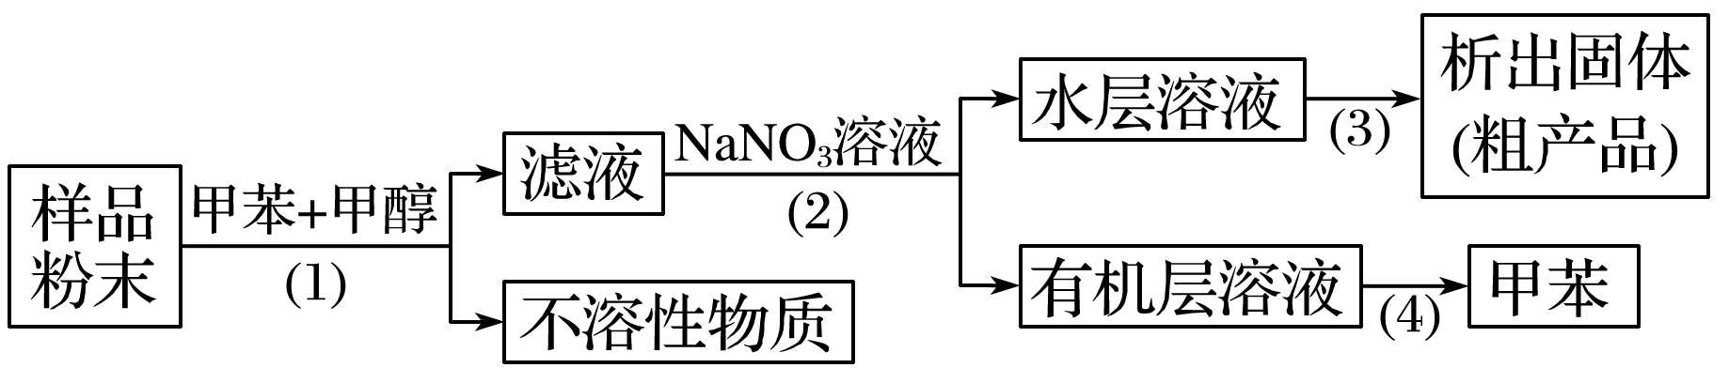

下列说法错误的是(　　)

A.步骤(1)需要过滤装置

B.步骤(2)需要用到分液漏斗

C.步骤(3)需要用到坩埚

D.步骤(4)需要蒸馏装置

答案　C

解析　A项，步骤(1)，由于得到不溶性物质，所以应采取过滤的方法，正确；B项，步骤(2)，由于得到有机层和水层，所以应用分液漏斗分离，正确；C项，从水溶液中获得固体，应采取蒸发结晶或蒸发浓缩冷却结晶的方法，应用蒸发皿，错误；D项，从有机层中获得甲苯，应根据沸点不同，采用蒸馏装置，正确。

4.(2015·安徽理综，8)下列有关实验的选项正确的是(　　)

|  |  |  |  |
| --- | --- | --- | --- |
| A.配制0.10 mol·L－1 NaOH溶液 | B.除去CO中的CO2 | C.苯萃取碘水中I2，分出水层后的操作 | D.记录滴定终点读数为12.20 mL |
|  |  |  |  |

答案　B

解析　A项，物质溶解应在烧杯中进行，不能在容量瓶中溶解，错误；B项，CO不溶于NaOH且不与NaOH反应，CO2因能与NaOH溶液反应而除去， 正确；C项，分液时下层液体从下口流出，上层液体从上口倒出，错误；D项，滴定终点的读数为11.80 mL，错误。

5.(2014·江苏，5)下列装置应用于实验室制氯气并回收氯化锰的实验，能达到实验目的的是(　　)

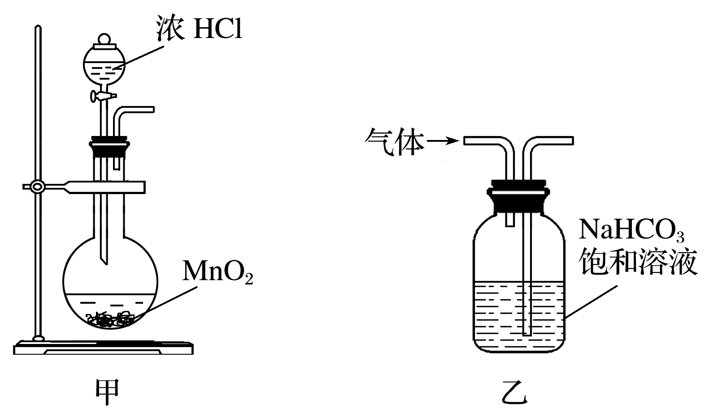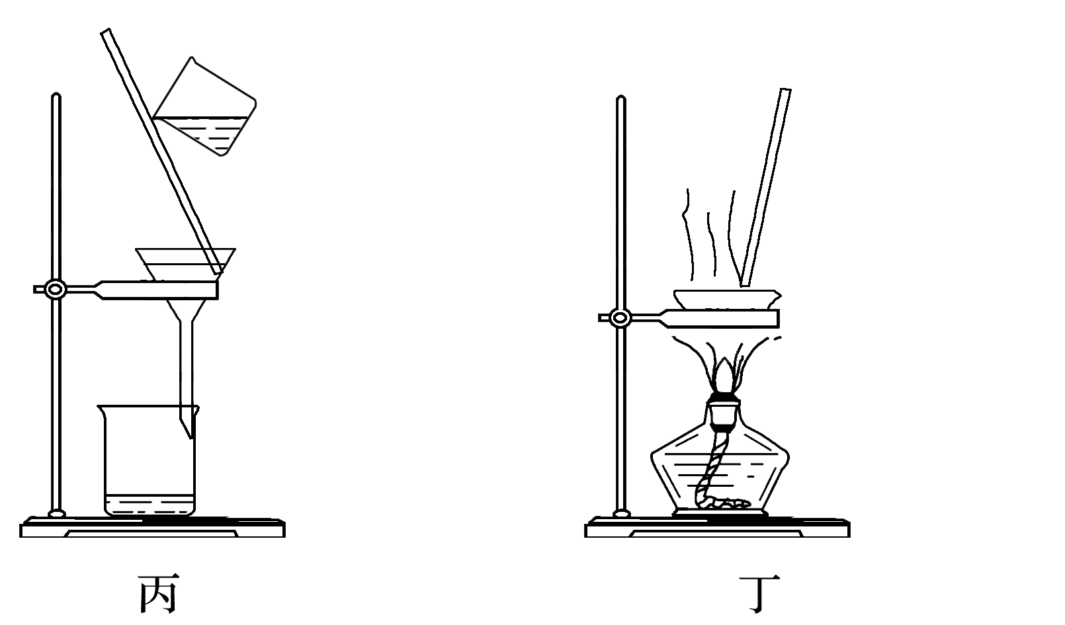

A.用装置甲制取氯气

B.用装置乙除去氯气中的少量氯化氢

C.用装置丙分离二氧化锰和氯化锰溶液

D.用装置丁蒸干氯化锰溶液制MnCl2·4H2O

答案　C

解析　A项，MnO2固体与浓HCl要在加热的条件下发生反应制取Cl2，缺少加热装置；B项，除去Cl2中混有的HCl气体，应将混合气体从长导气管通入盛有饱和食盐水的洗气瓶洗气，较纯净的气体从短导气管流出，选用饱和NaHCO3溶液，可使Cl2中混入CO2气体；C项，制取Cl2实验结束后，将剩余物过滤除去未反应的MnO2，得到MnCl2溶液，从而回收MnCl2；D项，MnCl2为强酸弱碱盐，易发生水解反应，直接蒸发溶剂，不能得到纯净的MnCl2·4H2O。

6.(2015·全国卷Ⅱ，12)海水开发利用的部分过程如下图所示。下列说法错误的是(　　)

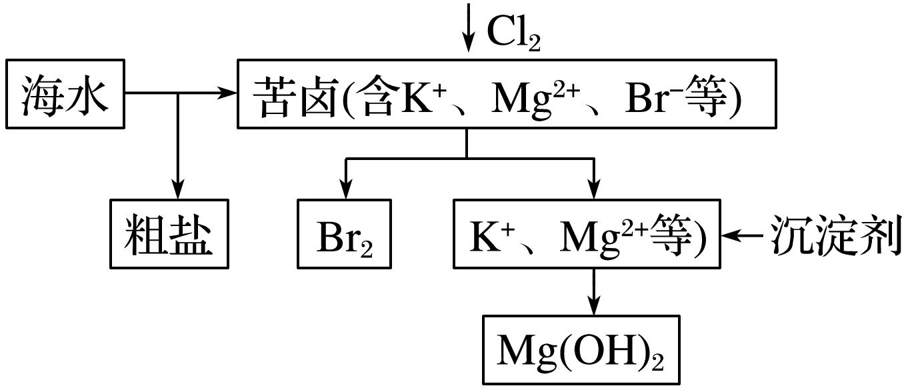

A.向苦卤中通入Cl2是为了提取溴

B.粗盐可采用除杂和重结晶等过程提纯

C.工业生产中常选用NaOH作为沉淀剂

D.富集溴一般先用空气和水蒸气吹出单质溴，再用SO2将其还原吸收

答案　C

解析　A项，向苦卤中通入Cl2 时发生反应Cl2＋2Br－===2Cl－＋Br2，故其目的是为了提取溴，正确；B项，可将粗盐溶解、过滤除去难溶性杂质，然后向滤液中加入沉淀剂，过滤后调节滤液pH以除去可溶性杂质，最后重结晶可得精盐，正确；C项，工业生产常选用廉价的Ca(OH)2作为沉淀剂，错误；D项，由于通入Cl2后所得溶液中Br2的浓度很小，因此利用Br2的挥发性，可先用空气和水蒸气吹出Br2，再用SO2将其还原为HBr进行富集，正确。

**练出高分**

1.下列实验装置不适用于物质分离的是(　　)

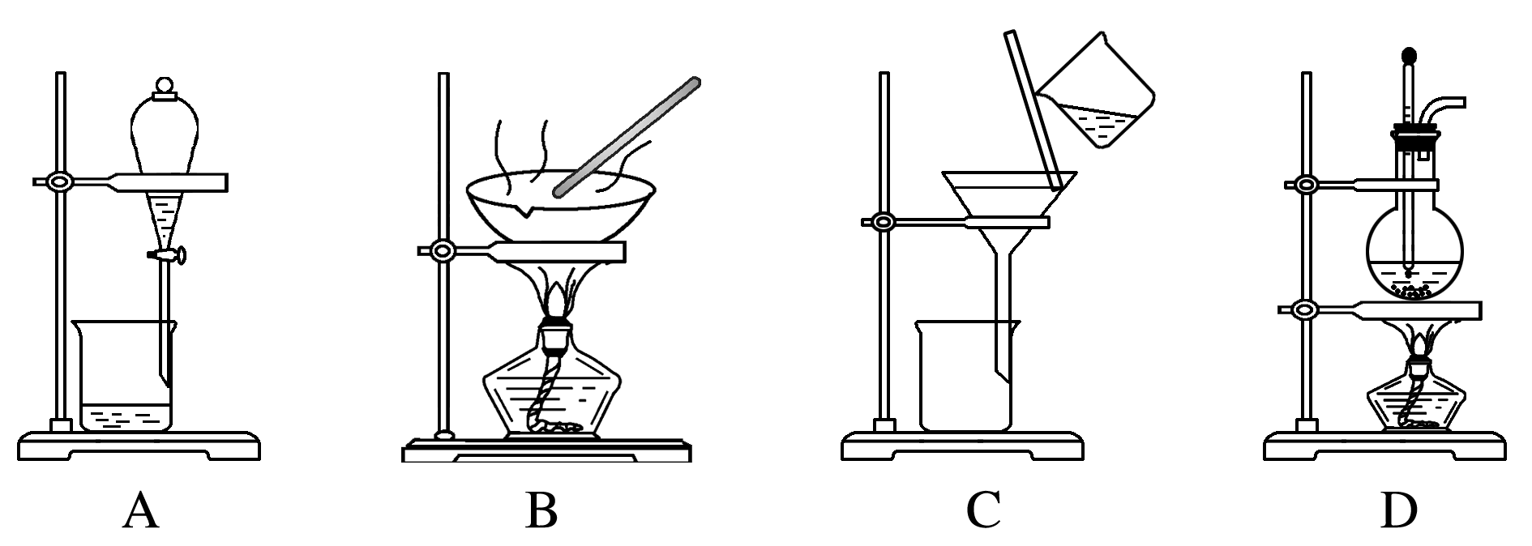

答案　D

解析　D项为气体发生装置。

2.现有三组实验：①除去混在植物油中的水；②回收碘的CCl4溶液中的CCl4；③用食用酒精浸泡中草药提取其中的有效成分。以上实验采用的正确方法依次是(　　)

A.分液、萃取、蒸馏 B.萃取、蒸馏、分液

C.分液、蒸馏、萃取 D.蒸馏、萃取、分液

答案　C

解析　植物油和水互不相溶，应采用分液法分离；碘易溶于CCl4，故用蒸馏法分离；用酒精浸取中草药中的有效成分，利用萃取原理。

3.为提纯下列物质(括号内为杂质)选用的试剂和分离方法都正确的是(　　)

|  |  |  |  |
| --- | --- | --- | --- |
|  | 物质 | 试剂 | 分离方法 |
| ① | 硝酸钾(氯化钠) | 蒸馏水 | 降温结晶 |
| ② | Na2SO4(NH4Cl) |  | 加热升华 |
| ③ | 乙醇(水) | 金属钠 | 蒸馏 |
| ④ | NaCl溶液(Na2S) | AgCl | 过滤 |

A.①③ B.①④ C.只有② D.③④

答案　B

解析　硝酸钾的溶解度受温度的影响较大，而氯化钠的溶解度受温度的影响较小，故可以通过把混合物溶于蒸馏水后降温结晶的办法除去氯化钠，①正确；NH4Cl加热分解，生成的HCl、NH3再化合，不属于升华，②错误；金属钠与乙醇和水都能发生反应，③错误；Na2S溶液和AgCl反应，生成Ag2S和NaCl，过滤除去Ag2S，④正确。

4.现有一瓶乙二醇和丙三醇的混合物，已知它们的性质如表所示，据此将乙二醇和丙三醇互相分离的最佳方法是(　　)

|  |  |  |  |  |  |
| --- | --- | --- | --- | --- | --- |
| 物质 | 分子式 | 熔点(℃) | 沸点(℃) | 密度(g·cm－3) | 溶解性 |
| 乙二醇 | C2H6O2 | －11.5 | 198 | 1.11 | 易溶于  水和酒精 |
| 丙三醇 | C3H8O3 | 17.9 | 290 | 1.26 | 能跟水、  酒精以任  意比互溶 |

A.萃取法 B.结晶法

C.分液法 D.蒸馏法

答案　D

解析　根据表中的信息知乙二醇和丙三醇的沸点差别较大，因而选用蒸馏法分离。

5.下列实验装置设计正确，且能达到目的的是(　　)

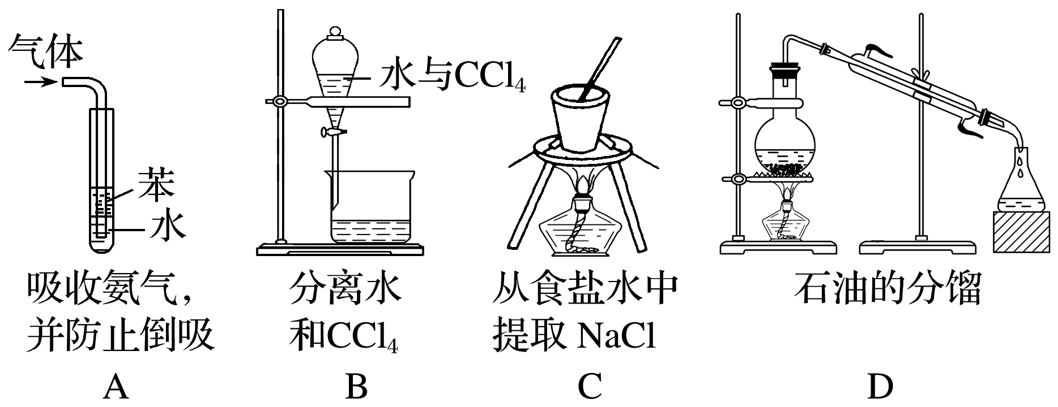

答案　B

解析　A项，导管插入水中，不能防止倒吸；C项，不能用坩埚从溶液中提取溶质；D项，没有温度计，不能用于分馏。

6.下列除杂方法正确的是(　　)

①除去乙烷中少量的乙烯：通入H2，加催化剂反应

②除去乙酸乙酯中少量的乙酸：用饱和碳酸钠溶液洗涤，分液

③除去NaBr溶液中的NaI：用氯水氧化NaI，再用CCl4萃取分液

④除去乙醇中少量的乙酸：加足量生石灰，蒸馏

⑤向MgCl2溶液中加入MgO粉末，充分搅拌后过滤可除去杂质FeCl3

⑥只含有泥沙的粗盐：可通过溶解、过滤、蒸发结晶的方法提纯

A.①②③ B.②④⑤⑥

C.③④⑤ D.②③④

答案　B

解析　因通入H2的量不易控制，故不能保证完全除去乙烯的同时不引入H2杂质，①错误；因乙酸能与饱和碳酸钠溶液反应而乙酸乙酯在饱和碳酸钠溶液中的溶解度较小，②正确；氯水也可氧化NaBr同时引入杂质Cl－，③错误；生石灰与乙酸反应生成盐，难挥发，可用蒸馏法，④正确；MgO可消耗H＋，使溶液pH增大，促进Fe3＋水解形成Fe(OH)3沉淀，⑤正确；泥沙不溶于水，可通过过滤法除去，通过蒸发结晶得到食盐，⑥正确。

7.某溶液中含有Fe2＋、Al3＋、Ag＋、Cu2＋，为了分别得到各含一种金属阳离子的沉淀，可采取：①通入H2S；②通入CO2；③加HCl溶液；④加NaOH溶液4个步骤，设试剂均过量，且每次都把所生成的沉淀过滤出来。其正确的操作顺序是(　　)

A.③①④② B.①③④②

C.④②①③ D.④②③①

答案　A

解析　每次只沉淀一种阳离子，因而沉淀剂中只沉淀一种离子的最先加入。

8.铵明矾是分析化学常用的基准试剂，其制备过程如下。下列分析不正确的是(　　)

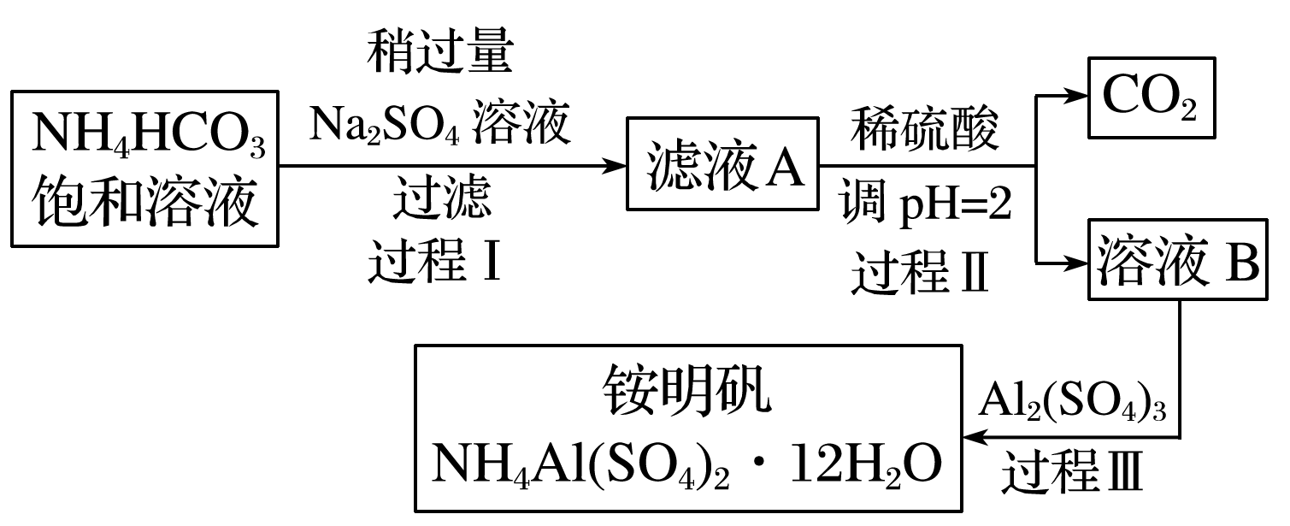

A.过程Ⅰ反应：2NH4HCO3＋Na2SO4===2NaHCO3↓＋(NH4)2SO4

B.检验溶液B中阴离子的试剂仅需BaCl2溶液

C.若省略过程Ⅱ则铵明矾产率明显减小

D.向铵明矾溶液中逐滴加入NaOH溶液先后观察到：刺激性气体逸出→白色沉淀生成→白色沉淀消失

答案　D

解析　NaHCO3溶解度较小，过程Ⅰ可以产生NaHCO3沉淀，符合离子反应条件，A项正确；过程Ⅱ调整溶液的pH＝2，溶液中不含有CO，故仅需BaCl2溶液即可鉴别SO，B项正确；若省略过程Ⅱ，因CO与Al3＋水解相互促进，导致产率降低，C项正确；向铵明矾溶液中加入NaOH，Al3＋结合OH－能力比NH强，应先产生白色沉淀，后产生刺激性气味的气体，再加入过量的NaOH，白色沉淀逐渐溶解并消失，D项错误。

9.下列四种分离乙醇、乙酸的方案中最佳的一组是(　　)

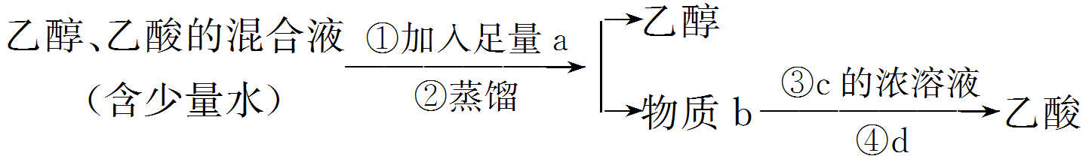

|  |  |  |  |  |
| --- | --- | --- | --- | --- |
|  | a | b | c | d |
| A | Na2CO3饱和溶液 | 乙酸钠 | 硫酸 | 蒸馏 |
| B | Na2CO3固体 | 乙酸钠 | 盐酸 | 过滤 |
| C | CaO固体 | 乙酸钙 | 盐酸 | 过滤 |
| D | CaO固体 | 乙酸钙 | 硫酸 | 蒸馏 |

答案　D

解析　A项中加入溶液不利于乙醇的蒸出，而且b应为CH3COONa与Na2CO3的混合物；B、C加入盐酸后，得到的均是溶液，不能用过滤的方法。

10.某硝酸钠固体中混有少量硫酸铵和碳酸氢钠杂质，现设计一实验方案，既除去杂质，又配成硝酸钠溶液。实验方案：先将固体溶于蒸馏水配成溶液，选择合适的试剂和操作完成表格中各步实验。

|  |  |  |  |
| --- | --- | --- | --- |
| 选择试剂 | ① | Na2CO3溶液 | ④ |
| 实验操作 | ② | ③ | 加热 |

下列试剂或操作不合理的是(　　)

A.试剂①为Ba(OH)2溶液

B.操作②为结晶

C.操作③为过滤

D.试剂④为稀HNO3

答案　B

解析　根据题意，可用Ba(OH)2溶液除去SO、NH和HCO，NH3·H2O通过加热除去，操作②为加热；过量的Ba2＋用Na2CO3溶液除去，过滤除去沉淀，滤液中过量的OH－和CO用硝酸除去，则操作③为过滤，试剂④为稀HNO3。

11.海洋植物如海带、海藻中含有大量的碘元素，碘元素以碘离子的形式存在。实验室里从海藻中提取碘的流程如下图：

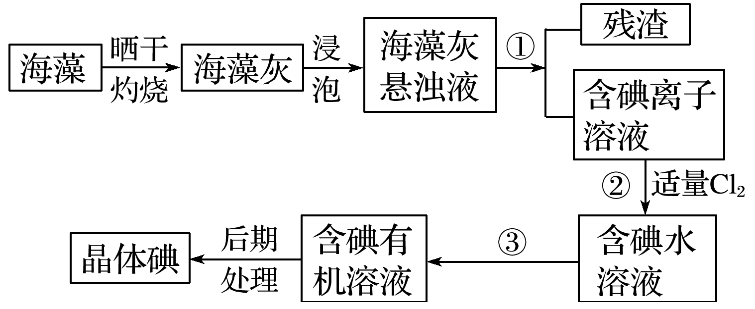

(1)实验室灼烧海带，需要下列仪器中的________(填字母)。

a.试管 　　b.烧杯 　　　c.坩埚

d.泥三角 　　e.铁三脚架 　　　f.酒精灯

(2)指出提取碘的过程中有关的实验操作名称：①________，③__________。

(3)提取碘的过程中，可选择的有机试剂是________。

A.甲苯、酒精 B.四氯化碳、苯

C.汽油、乙酸 D.汽油、甘油

(4)为使海藻灰中碘离子转化为碘的有机溶液，实验室有烧杯、玻璃棒、集气瓶、酒精灯、导管、圆底烧瓶、石棉网以及必要的夹持仪器、物品，尚缺少的玻璃仪器有______________、______________。

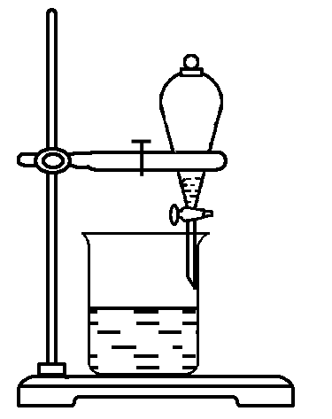

(5)小组用CCl4萃取碘水中的碘，在右图的分液漏斗中，下层液体呈______色；他们打开分液漏斗活塞，却未见液体流下，原因可能是_________________________________。

(6)从含碘的有机溶液中提取碘和回收有机溶剂，还须经过蒸馏，指出下面实验装置图中的错误之处：

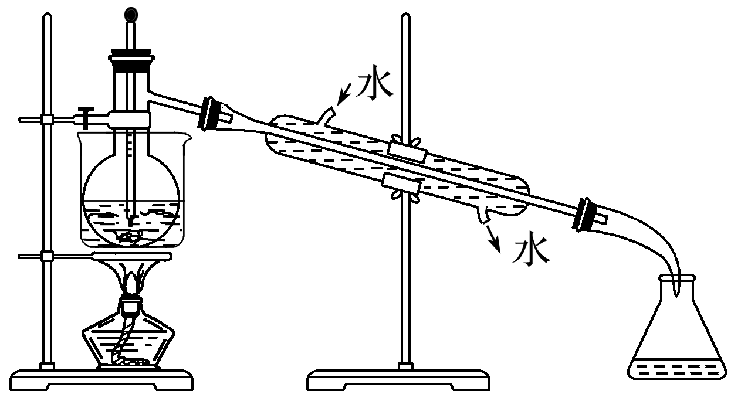

①________________________________________________________________________；

②________________________________________________________________________；

③________________________________________________________________________。

(7)进行上述蒸馏操作时，使用水浴加热的原因是_______________________________，

最后晶态碘在________里聚集。

答案　(1)cdef　(2)过滤　萃取分液　(3)B

(4)分液漏斗　普通漏斗

(5)紫红　分液漏斗上口活塞小孔未与空气相通

(6)①缺石棉网　②温度计插到了液体中　③冷凝管进出水的方向颠倒

(7)使蒸馏烧瓶受热均匀，控制加热温度不至过高　蒸馏烧瓶

12.某废液中含有大量的K＋、Cl－、Br－，还有少量的Ca2＋、Mg2＋、SO。某研究性学习小组利用这种废液来制取较纯净的氯化钾晶体及液溴(Br2)，设计了如下流程图：

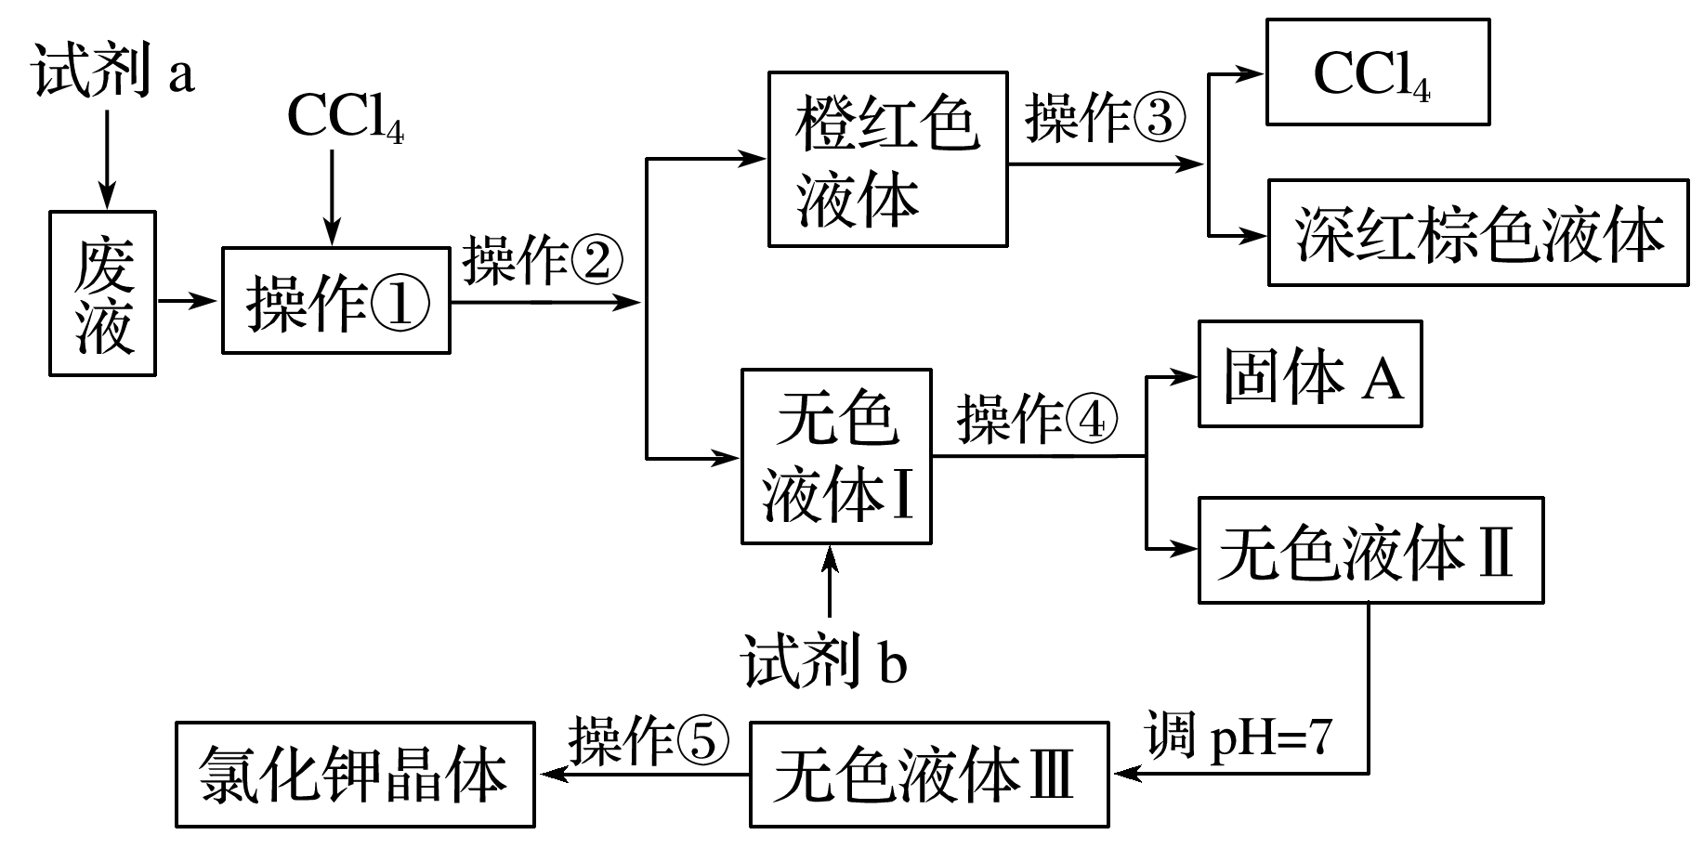

可供试剂a、试剂b(试剂b代表一组试剂)选择的试剂：饱和Na2CO3溶液、饱和K2CO3溶液、KOH溶液、BaCl2溶液、Ba(NO3)2溶液、H2O2溶液、KMnO4溶液(H＋)、稀盐酸。

请根据流程图，回答相关问题：

(1)试剂a应该选用____________。

(2)操作①②③④⑤的名称是__________(填字母)。

A.萃取、过滤、分液、过滤、蒸发结晶

B.萃取、分液、蒸馏、过滤、蒸发结晶

C.分液、萃取、过滤、过滤、蒸发结晶

D.萃取、分液、分液、过滤、蒸发结晶

(3)除去无色液体Ⅰ中的Ca2＋、Mg2＋、SO，选出试剂b所代表的试剂，按滴加顺序依次是____________________________________________(填化学式)。

(4)调节pH的作用是________________________________________，

操作方法是________________________________________________。

(5)操作⑤中用到的瓷质仪器名称是__________。

答案　(1)H2O2溶液　(2)B　(3)BaCl2溶液、饱和K2CO3溶液、KOH溶液(或KOH溶液、BaCl2溶液、饱和K2CO3溶液或BaCl2溶液、KOH溶液、饱和K2CO3溶液)　(4)除去剩余的OH－及CO　滴加稀盐酸，无气体产生时，用pH试纸测定至pH＝7　(5)蒸发皿

解析　(1)由加入的CCl4及得到的橙红色液体知，试剂a能将Br－氧化为Br2，试剂a应具有氧化性，所以应选用H2O2溶液。

(2)由流程图知，无色液体Ⅰ中含有K＋、Cl－、Ca2＋、Mg2＋、SO，无色液体Ⅲ中只含有K＋、Cl－，则试剂b的作用是除去Ca2＋、Mg2＋、SO。操作①是萃取，操作②是将互不相溶的两种液体分开——分液，操作③是将沸点不同的、互溶的两液体分开——蒸馏，操作④是将溶液与沉淀分开——过滤，操作⑤是将KCl从其水溶液中提取出来——蒸发结晶。

(3)由于除杂时除杂试剂需过量，且不能引入新杂质，所以欲除去Ca2＋，选用饱和K2CO3溶液；欲除去Mg2＋，选用KOH溶液；欲除去SO，选用BaCl2溶液。因此欲除去无色溶液Ⅰ中的Ca2＋、Mg2＋、SO，只要满足BaCl2溶液在饱和K2CO3溶液之前加入即可。

(4)由以上知，无色液体Ⅱ中还含有杂质离子CO和OH－，所以需用盐酸来除去剩余的OH－及CO，调节pH＝7的操作方法是滴加稀盐酸，无气体产生时，用pH试纸测定至pH＝7。

(5)由于操作⑤是蒸发结晶，所以该操作用到的瓷质仪器是蒸发皿。